Методические рекомендации
к практической работе
На тему: «Основы работы с книгами Excel. Особенности работы во вторичном окне»
студент должен знать:
- правила техники безопасности в компьютерном классе;
- основы представления данных в виде таблиц;
- виды автоматизации данных;
- состав окна приложения Excel
студент должен уметь:
- правильно включать и выключать компьютер;
- точно выполнять инструкции мастера;
- внимательно и правильно заполнять таблицы данными;
- перемещение по книге;
- изменять стандартные параметры для новых книг и листов;
- осуществлять упорядочение окон книг;
- этапы сохранения параметров, отображения и печати
Ход работы:
Задание 1. Заполнить таблицу, произвести расчеты, выделить минимальную и максимальную суммы покупки (рис.1).
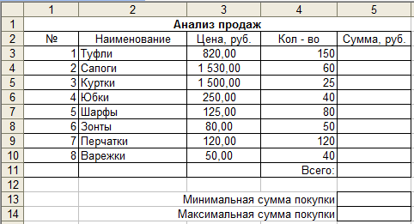
Рис.1. Исходные данные для Задания 1.

Используйте созданный стиль (Формат/Стиль/Шапка таблиц).
Формулы для расчета:
Сумма = Цена х Количество;
Всего = сумма значений колонки «Сумма».
Краткая справка. Для выделения максимального/минимального значений установите курсор в ячейке расчета, выберите встроенную функцию Excel МАКС (МИН) из категории «Статистические», в качестве первого числа выделите диапазон ячеек значений столбца «Сумма» (ячейки ЕЗ:Е10).
Задание 2. Заполнить ведомость учета брака, произвести расчеты, выделить минимальную, максимальную и среднюю суммы брака, а также средний процент брака; произвести фильтрацию данных по условию процента брака < 8 %, построить график отфильтрованных значений изменения суммы брака по месяцам (рис.2).
Формула для расчета:
Сумма брака = Процент брака х Сумма зарплаты.

Краткая справка. В колонке «Процент брака» установите процентный формат чисел (Формат/Ячейки/вкладка Число/формат — Процентный).

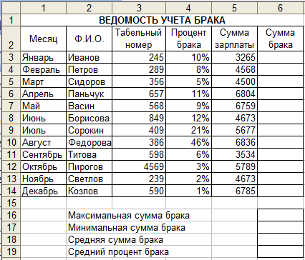
Рис.2. Исходные данные для Задания 2

Задание 3. Заполнить таблицу анализа продаж, произвести расчеты, выделить минимальную и максимальную продажи (количество и сумму); произвести фильтрацию по цене, превышающей 8000 р.(рис.3).
Формулы для расчета:
Всего = Безналичные платежи + Наличные платежи;
Выручка от продажи = Цена х Всего
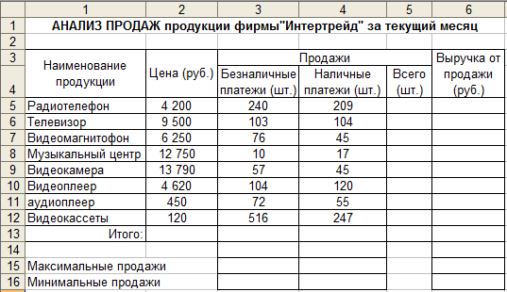

Рис.2. Исходные данные для Задания 3

